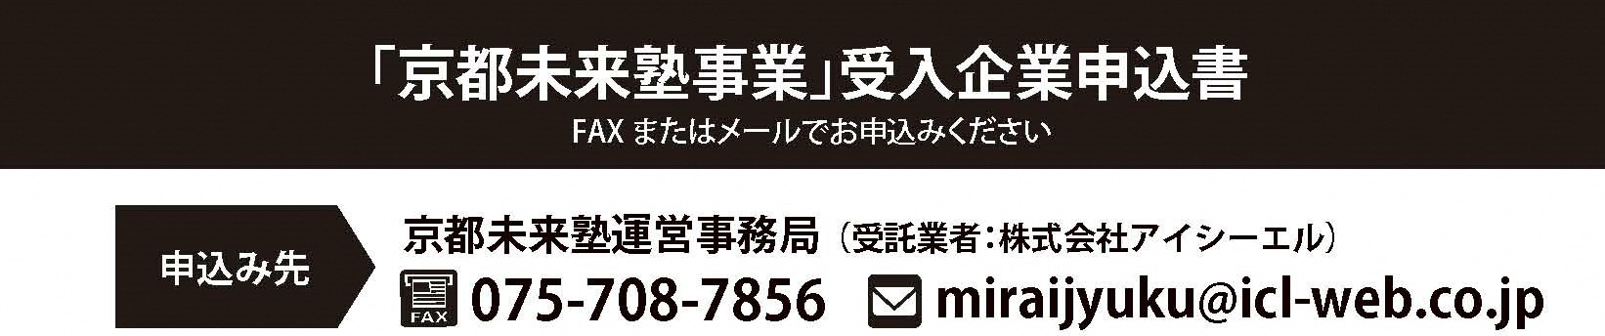

↓受入れ可能なコースにチェックを入れてください（複数選択可能）
☐ | ①6月1日～10月31日受入  （即戦力コース） | ☐ | ②7月1日～10月31日受入  （キャリアチャレンジコース） | ☐ | ③8月1日～10月31日受入  （キャリアアップコース）
◆企業情報
企業名
所在地 | 〒 －
業種 | ☐ 製造 ☐卸・小売 ☐ 宿泊 ☐ 運輸 ☐ 建設 ☐ 医療・福祉 ☐ サービス・その他
受入職種① | 職種名  （ ） | 受入場所  （ ） | 受入可能人数  （ ）人
受入職種② | 職種名  （ ） | 受入場所  （ ） | 受入可能人数  （ ）人
受入職種③ | 職種名  （ ） | 受入場所  （ ） | 受入可能人数  （ ）人
◆ご担当者連絡先
所属部署 |  |  |  |  |  |  |  |  |  |  |  |  |  |  | 役 職
フリガナ  担当者 |  |  |  |  |  |  |  |  |  |  |  |  |  |  | TEL |  |  |  | － －
 |  |  |  |  |  |  |  |  |  |  |  |  |  |  | FAX |  |  |  | － －
フリガナ

E-Mail
 |  |  |  |  |  |  |  |  |  |  |  |  |  |  |  |  |  |  | ＠
◆上記のご担当者が不在時のご対応者
フリガナ  担当者 |  |  |  |  |  |  |  |  |  |  |  |  |  |  | TEL |  |  |  | － －
フリガナ

E-Mail
 |  |  |  |  |  |  |  |  |  |  |  |  |  |  |  |  |  |  | ＠
